**¿Un reloj resistente a las bajas temperaturas? ¡Huawei lo tiene!**

* El HUAWEI Watch GT Cyber está diseñado para resistir los cambios drásticos de temperatura, golpes, polvo, agua y más.

Si bien las bajas temperaturas se vienen sintiendo desde hace unos días, a partir de esta semana inicia oficialmente la época más fría del año para quienes habitamos en el Hemisferio Sur.

Los cambios bruscos de temperatura trajeron consigo no sólo un incremento en el número de enfermedades respiratorias, sino también la preferencia de las personas por permanecer dentro de casa o lugares donde se puedan mantener a una temperatura cálida.

Pero para aquellas personas amantes de la aventura y de las actividades *outdoors* que buscan un reloj inteligente que se adapte a su estilo de vida, sin importar el entorno en el que se encuentren, Huawei tiene un smartwatch a prueba de resistencia y durabilidad: el [HUAWEI Watch GT Cyber](https://consumer.huawei.com/cl/wearables/watch-gt-cyber/).

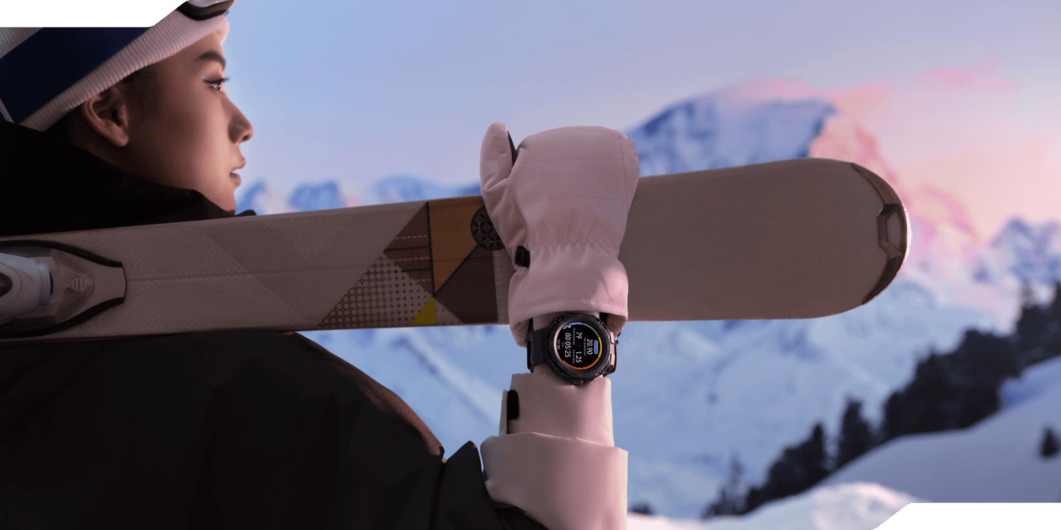

Este *wearable* rompe con los límites de los smartwatches conocidos hasta ahora: está diseñado para enfrentar las situaciones más duras y ha superado 16 pruebas de alta intensidad de grado militar. Estas pruebas incluyen resistencia a las altas y bajas temperaturas, pruebas de impacto, contaminación por fluidos, radiación solar, lluvia, niebla salina, polvo, calor húmedo, inmersión, vibración y pruebas en atmósferas ácidas.

Una de las pruebas más rigurosas a las que se sometió el [**HUAWEI Watch GT Cyber**](https://consumer.huawei.com/cl/wearables/watch-gt-cyber/) es su capacidad de funcionar sin problemas ante cambios de temperatura extremos. El reloj demostró su resistencia al poder soportar temperaturas que oscilan entre los -40°C y 70°C durante más de 1 hora, alternando varias veces entre estos rangos extremos de temperatura. Así, podrás tener un compañero de entrenamiento sin importar las condiciones exteriores.

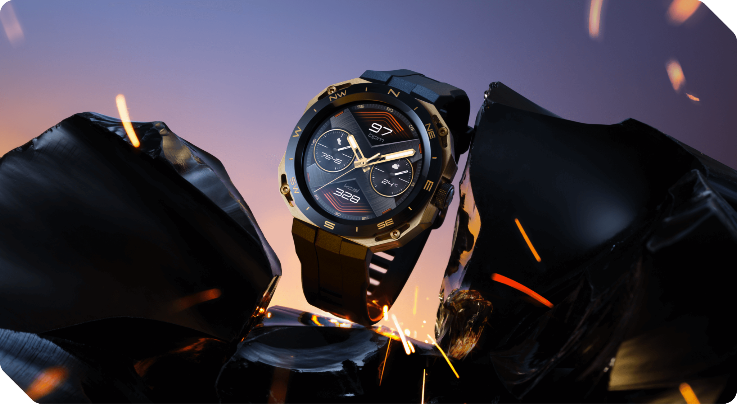

Además de su resistencia, el HUAWEI Watch GT Cyber ofrece una amplia gama de funciones deportivas. Puede medir con precisión más de 100 modos de entrenamiento, desde correr y nadar hasta esquiar y hacer snowboard. También puedes personalizar tu experiencia con esferas de reloj que se adaptan a tu estilo y outfits, desde fotos de tus seres queridos, hasta diseños únicos y fascinantes.

A pesar de todas estas funciones, el HUAWEI Watch GT Cyber no sacrifica la autonomía. Puede durar hasta 7 días con un uso normal, lo que significa que no tendrás que preocuparte por cargarlo constantemente. Podrás llevarlo contigo durante toda la jornada, desde tus entrenamientos matutinos hasta la hora de dormir.

Conscientes de que una de las principales preocupaciones podría ser la resistencia que tiene este nuevo modelo al uso diario en condiciones extremas, el HUAWEI Watch GT Cyber es mucho más que un smartwatch, es el compañero perfecto para cualquier estilo de vida.

**###**

**Acerca de Huawei Consumer Business Group**

Los productos y servicios de Huawei están disponibles en más de 170 países y son utilizados por más de una tercera parte de la población mundial. El conglomerado cuenta con catorce centros de investigación y desarrollo en Alemania, Suecia, Rusia, India y China. Huawei Consumer Business Group (CBG) es una de las tres unidades de negocio de la compañía, la cual cubre smartphones, PCs, tablets, wearables, audio, monitores y pantallas, lentes inteligentes, telemática y servicios en la nube. La red global de Huawei ha sido construida con más de 30 años de experiencia en la industria de las telecomunicaciones, y se ha dedicado a brindar los últimos avances tecnológicos a consumidores alrededor del mundo. Para más información, visita: [https://consumer.HUAWEI.com](https://urldefense.com/v3/__https:/consumer.HUAWEI.com__;!!BupLon6U!sDUgY2hshPavgUNoC24eb3lgXMh_mz1IzgC6UhAbShQDS3zIdxdJ38CvgDrvnqF-FYkbpDUC1Aw8N56TWtZQXqAuswf77mcgiA$)

**Para actualizaciones regulares de HUAWEI Consumer BG, por favor síguenos en:**

**Facebook:**<https://www.facebook.com/HuaweimobileCL/>

**YouTube:**<https://www.youtube.com/@HuaweiDeviceChile>

**Instagram:**<https://www.instagram.com/huaweimobilecl/>

**Contacto de prensa another:**

Elina Ambriz Valencia / PR Executive

elina.ambriz@another.co

+56 9 3514 0258